高校生を対象とした食育プログラムの紹介
テーマ |  | 元気ですごすための食事と簡単クッキング
目標 |  | 自分の体・生活・食を振り返り、得た知識を実践につなげる
対象学年 |  | 問わず |  | 対象人数 | 1クラス（少人数でも可）
授業科目等 |  | 家庭科の授業もしくは部活動等 |  | 実施時間 | 1時間～1時間30分
時間 | 学習活動 |  | 指導上の留意事項 |  | 資料・準備
導入  （5分） | 本日の主旨説明 |  | 充実した高校生活を送るには健康であることが大切。  今日はどうすればいいか考える機会にして欲しいと伝える。 |  | ・説明用資料（①）  ※資料中のデータは随時新しい物に更新してください。  ・レシピ集「めっちゃ簡単！おてがるごはん」  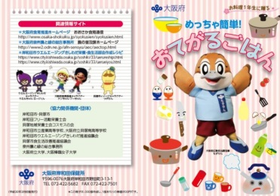  ・電卓  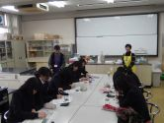
展開１  （30分） | 【講義・演習】  No vegetable No Life ～毎日元気で楽しくすごすために～  ①「今の自分って太ってるの？やせてるの？」  ②毎日よくない生活を積み重ねると  ③生活習慣病を予防するには  ④自分の生活行動と食事をふりかえってみましょう  ⑤元気に楽しい毎日を過ごすための食生活 |  | ①自分の体格がどうかを知る。（若い女性のやせ防止）  ②生活習慣病などにつながることを伝える。  ③生活習慣病を予防する3つのポイントのうち今日は食事について学ぶことを伝える。  ④生活行動と食事を振り返る。  ⑤食生活の4つのポイントを説明。「バランスよく食べよう」のところでは④で振り返った食事内容を用いて、主食・主菜・副菜をそろえ、バランスがよくなるような内容を考える。
展開２  （30分） | 【調理実習】  Let’s cooking♪  ①ごはんの炊き方  ②主菜1品  ③具だくさんみそ汁 |  | ・「これならできそう」と  思ってもらえるよう、簡単なメニューを選択。  ・主食・主菜・副菜がそろうようにする。 |  | 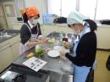  ・食材 ・調理器具
まとめ  （5分） |  |  | 「講義内容が理解できたか。」「料理をしようと思ったか。」等を聞き取る |  | アンケート（任意）
【ひとこと】調理実習で使用するレシピ集「めっちゃ簡単！おてがるごはん」は岸和田市立産業高等学校の家庭科部員と地域関係団体の協力で作成した料理初心者向きのレシピ集です。
簡単においしく、バランスのいい食事がとれるように「主食・主菜・副菜」の考えに基づいた内容になっています。進学や就職等で一人暮らしをスタートする際にもぴったりです。ぜひご活用ください。ここからダウンロードできます。
http://www.pref.osaka.lg.jp/kishiwadahoken/reshipi/index.html
【問い合わせ先】大阪府健康づくり課 管理栄養士 電話 06-6941-0351(内線2524）

